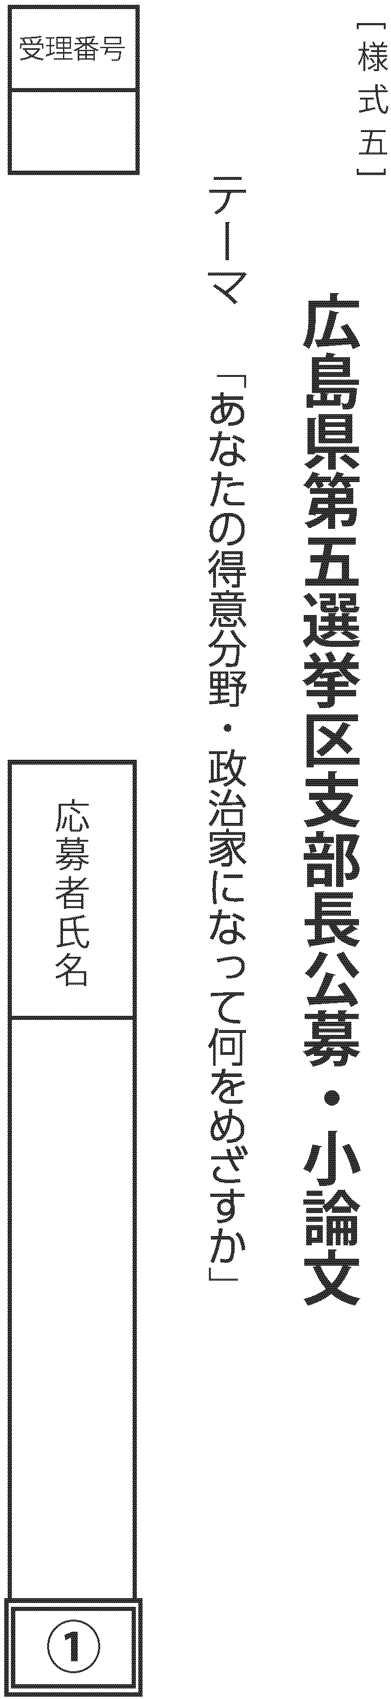

C:\Users\Oda\Desktop\2.png

C:\Users\Oda\Desktop\3.png

C:\Users\Oda\Desktop\4.png

C:\Users\Oda\Desktop\5.png